ALUMNO: ______________________________________________________________
Contenido | Las Profesiones
Objetivo de Aprendizaje. | Comprender mensajes simples como instrucciones explicitas, explicaciones y preguntas relativas a objetos, personas y lugar.
Actividad. | Luego de observar el power point, enviado con las diferentes Profesiones u oficios. el niño/a dibuja lo que le gustaría ser cuando sea adulto.
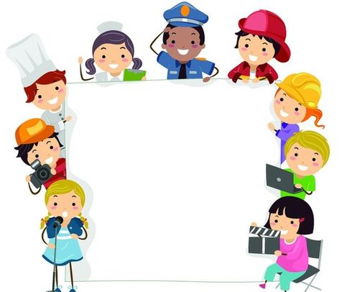

ALUMNO: ______________________________________________________________
Contenido | Las Profesiones u oficios
Objetivo de Aprendizaje. | Comprender mensajes simples como instrucciones explicitas, explicaciones y preguntas relativas a objetos, personas y lugar.
Actividad. | Rellenar el camino que debe recorrer el Doctor hacia el Hospital.
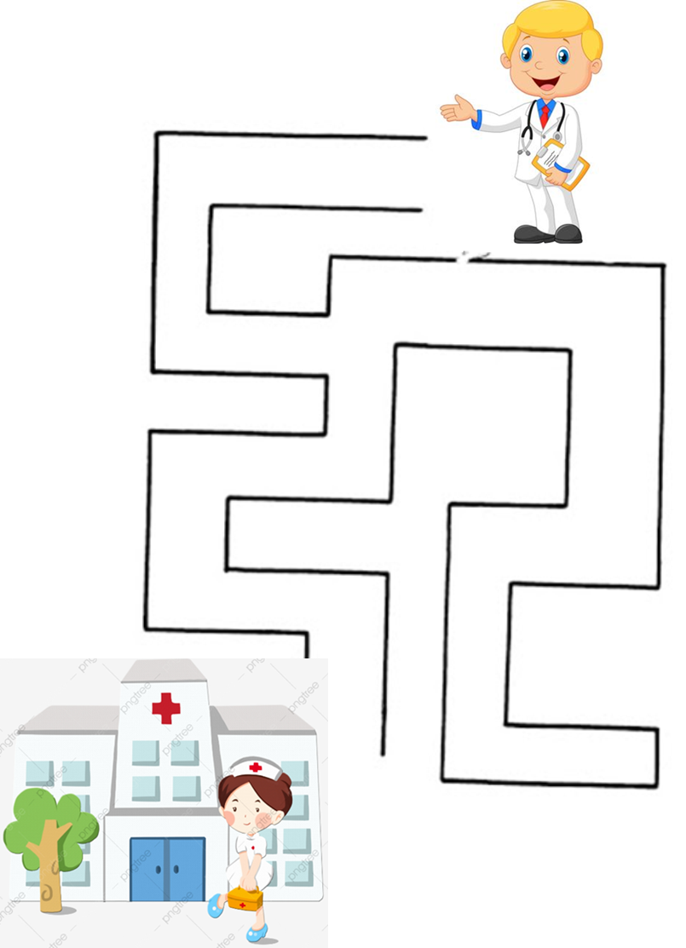

ALUMNO: ______________________________________________________________
Contenido | El carabinero
Objetivo de Aprendizaje. | Comprender mensajes simples como instrucciones explicitas, explicaciones y preguntas relativas a objetos, personas y lugar.
Actividad. | Responder las siguientes preguntas ¿Cuál es la función de los carabineros en la comuna? ¿De qué nos protegen? ¿Qué sucede con los ladrones? ¿De qué color en el traje del carabinero? Luego con témpera verde y usando tu dedo índice realiza dáctilo pintura en el traje del carabinero. Si no tienes témpera usa el material que tengas acceso.
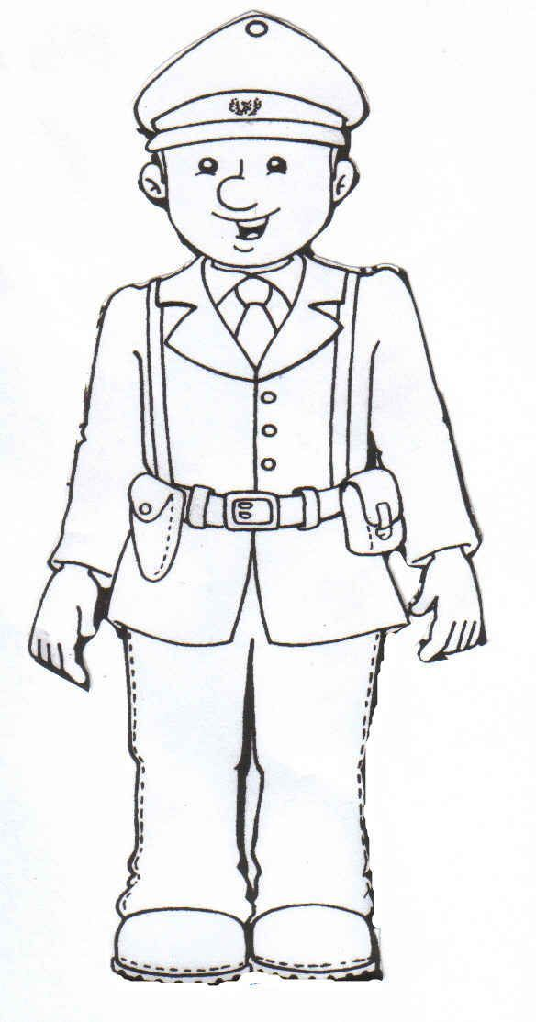

ALUMNO: ______________________________________________________________
Contenido | Poema “El Jardinero”
Objetivo de Aprendizaje. | Manifestar interés por descubrir el contenido de textos de diferentes formatos, a través de la escucha atenta y la formulación de preguntas.
Actividad. | El adulto debe leer en forma clara el poema del Jardinero, solicitar al niño/a que repita después de él cada verso. Corregir pronunciación. Luego de repetir varias veces solicitar al niño/a que lo diga solo. (Grabar video como evidencia) Para finalizar colorear la imagen del jardinero.
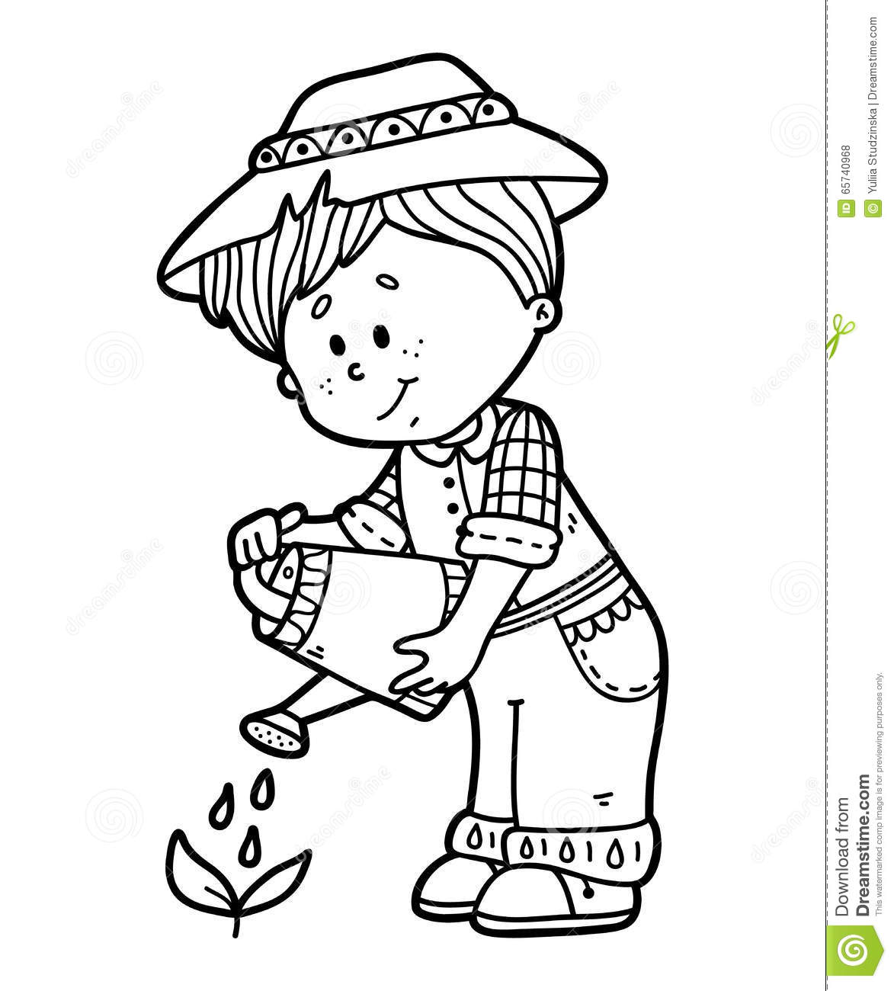
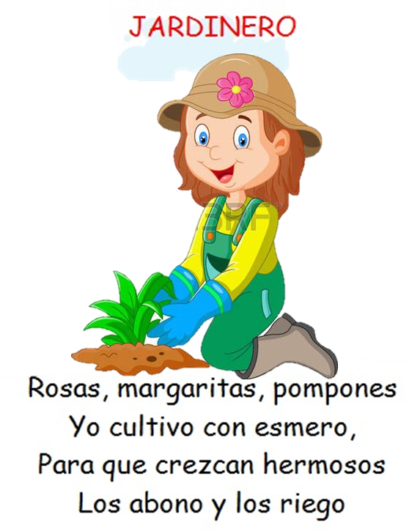

ALUMNO: ______________________________________________________________
Contenido | “La Familia”
Objetivo de Aprendizaje. | Manifestar interés por diversas producciones artísticas. Describiendo algunas características.
Actividad. | Observan el siguiente video. https://www.youtube.com/watch?v=Q8xtoavSidg  Conversan sobre los diferentes tipos de familia, Comentan. Luego buscan en revistas, diarios o libros usados, miembros de su familia, recortan, pegan en una hoja o cartulina y elaboran un collage de su familia. Decoran libremente.
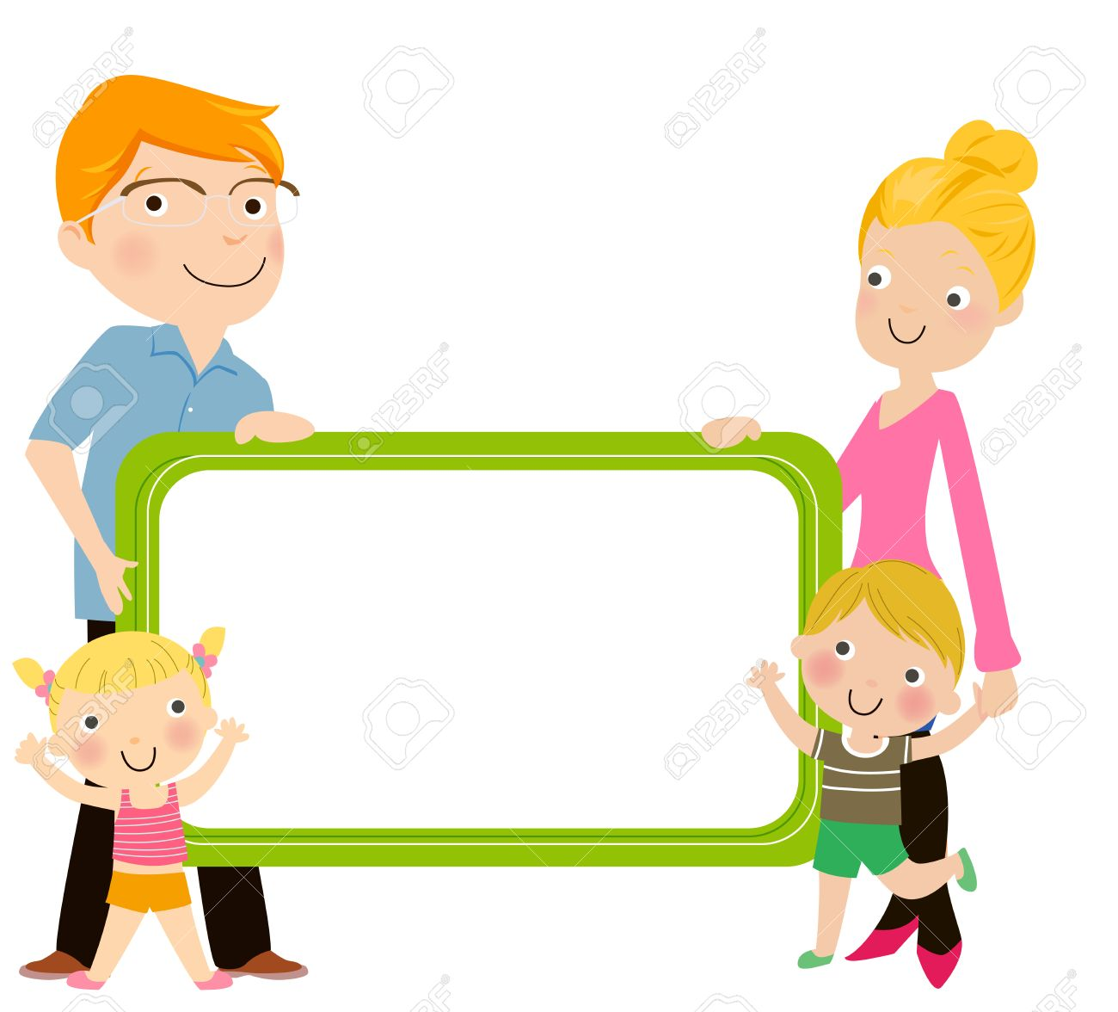
Mi familia

ALUMNO: ______________________________________________________________
Contenido | Apresto
Objetivo de Aprendizaje. | Representar a través del dibujo, diversos elementos de su entorno, incorporando trazos rectos
Actividad. | Repasa con el dedo índice la línea de los objetos.  Traza las líneas punteadas de los objetos, usando lápiz grafito. colorear
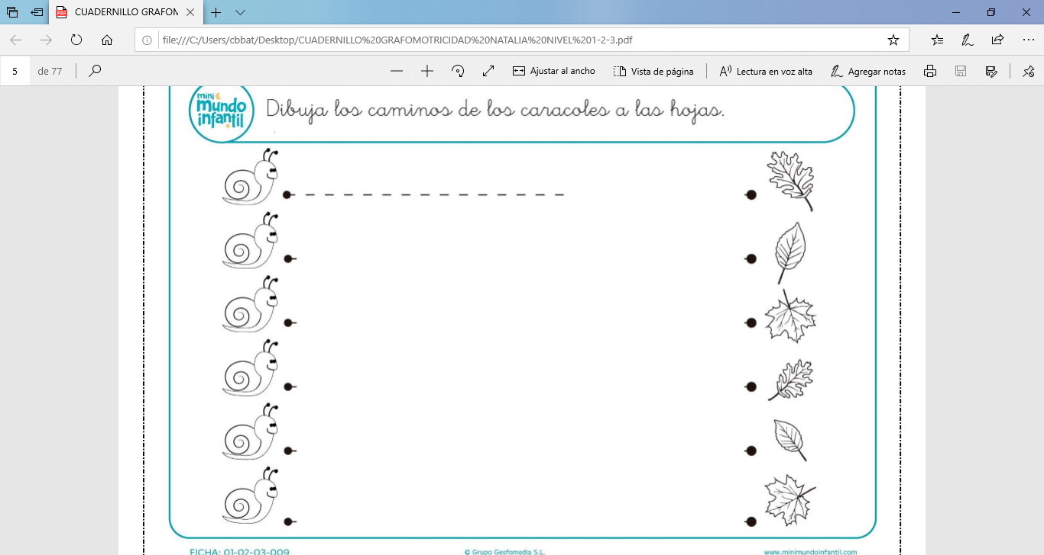

ALUMNO: ______________________________________________________________
Contenido | Apresto
Objetivo de Aprendizaje. | Representar a través del dibujo, diversos elementos de su entorno, incorporando trazos rectos
Actividad. | Repasa con el dedo índice la línea de los objetos.  Pegar papel picado en cada uno de los caminos. Colorear
